Compétences :
Utiliser l’euro et les centimes d’euros
Connaître le prix de quelques objets familiers
Objectif : Manipuler, utiliser, convertir
Niveau CE1/CE2
Matériel
- Des pièces de monnaie
- Des billets
- Un plateau
- Nombre de joueurs 2
- 1 grille de correction
Durée du jeu : 10 à 15 min (variable selon le niveau)
Règle de jeu
Chaque élève dispose d’un plateau de jeu, de pièces et de billets.
Chaque élève colle l’argent nécessaire pour acheter les articles (avec le plus de monnaie possible /ou le moins de billets et de pièces possibles).
A la fin du temps imparti, les joueurs échangent leur plateau de jeu et prennent ensuite la grille de correction.
Coller une pastille verte dans la case correspondante à chaque bonne réponse.
Si l’élève a trouvé une réponse juste ne faisant pas partie des réponses proposées, il reçoit 2 pastilles vertes.
Compter le nombre de pastilles obtenues et celui qui le plus sera le vainqueur.

TABLEAU DE JEU

Un paquet de biscuit : 2 €

- 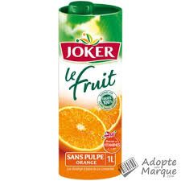

Une brique de jus d’orange : 3 € 50

- 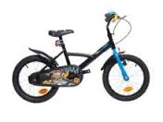
Un vélo : 29€

- 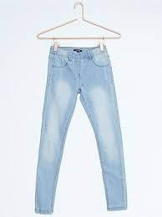
Un pantalon enfant : 14€60

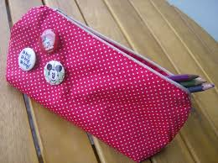

Une trousse : 1€33
- 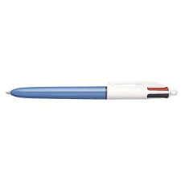
Un stylo : 75 centimes

- 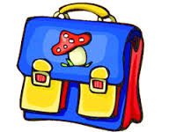
Le cartable : 135€
- 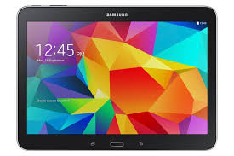

La tablette : 250€

